Manual para el Administrador

Ingreso al Sistema
Para iniciar sesión en el sistema se debe ingresar a la URL: https://local.agetic.gob.bo/ en el cual se visualizará la siguiente pantalla.

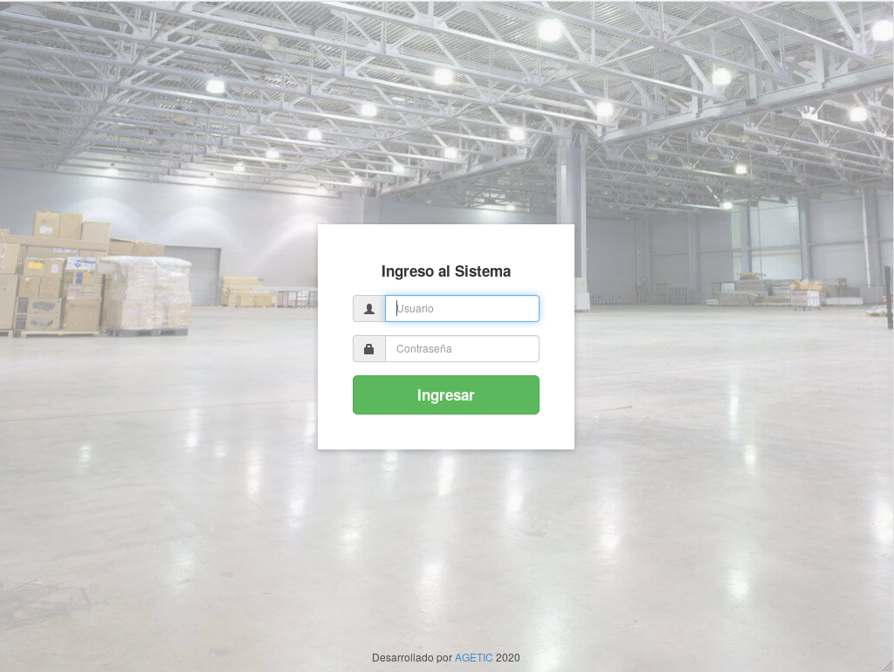

En los cuadros de texto se debe introducir el Usuario y Contraseña correspondiente al usuario que tenga el rol de administrador del sistema y posteriormente presionar en el botón INGRESAR.
Posteriormente debe configurar los siguientes parámetros:

Instituciones
Inicialmente debe registrar la institución matriz de cual depende la entidad, comúnmente corresponde a un ministerio u otra institución de primer nivel.
Para registrar la institución debe ir al menú Administración/Instituciones, luego haga clic en el botón “Nueva institución” e ingrese los campos que se muestran en el siguiente formulario:
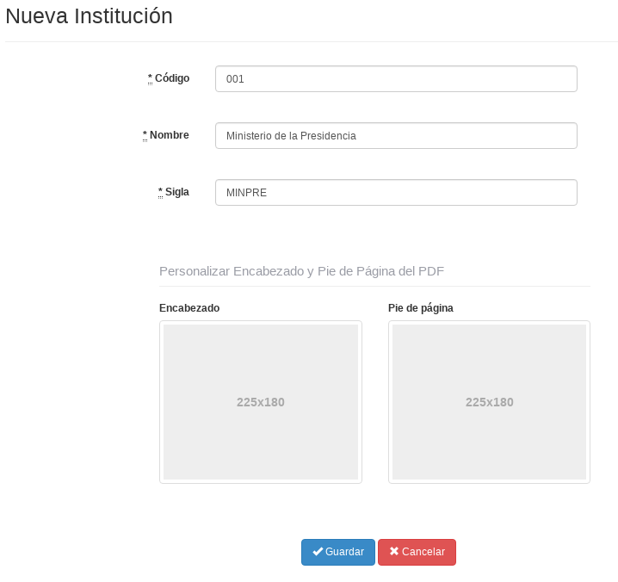
De forma obligatoria deberá llenar el código, nombre y sigla, los demás campos son opcionales.

Entidades
Posteriormente deberá registrar la entidad, para tal propósito deberá ir al menú Administración/Entidades, haga clic en el boton “nueva entidad” e ingrese los datos de la entidad conforme al siguiente formulario:

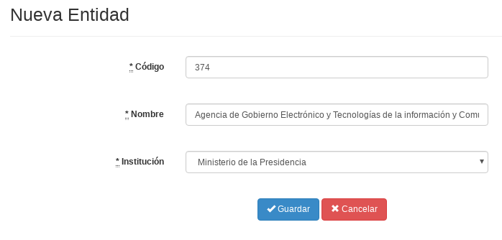
Es importante mencionar que para el campo institución debe seleccionar la institución que ha registrado en la anterior sección.

Unidades
En esta etapa debe registrar las distintas unidades o áreas conforme al organigrama de la entidad. Para registrar una unidad haga clic en el menú Administración/Unidades, luego presione el botón “Nueva Unidad” e ingrese los campos del siguiente formulario:

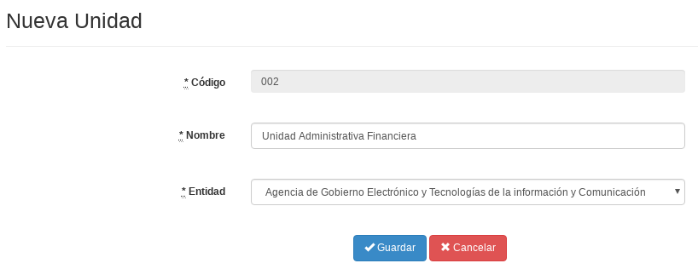
El campo entidad, corresponde a la entidad que registro en la anterior sección.

Funcionarios
En esta sección debe registrar todos los funcionarios que forman parte de la entidad, básicamente los funcionarios de ítem o aquellas personas que tengan facultad de solicitar artículos de almacén, activos, etc. Para el registro debe ir al menú Administración/Funcionarios, luego haga clic en el botón “Nuevo Funcionario” e ingrese los datos del siguiente formulario:

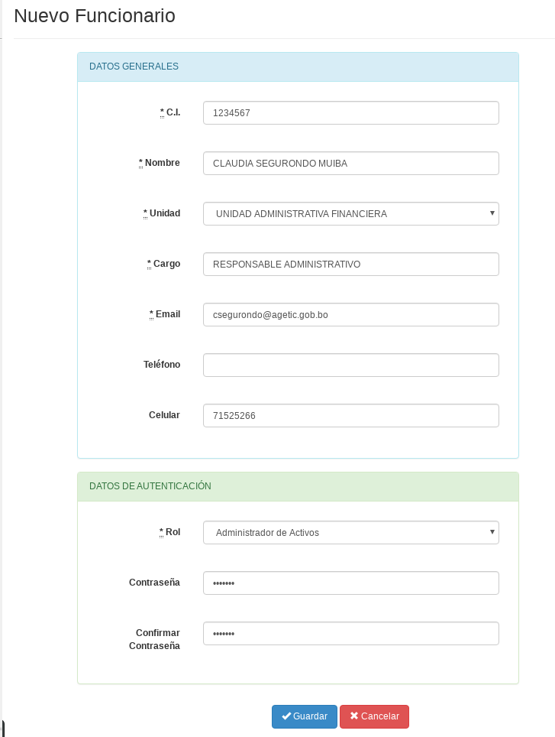

Tokens
En esta sección se puede generar y registrar tokens de interoperabilidad, de tal manera que el token generado ha de permitir interactuar con los datos del sistema. El sistema puede o no interoperar con otros sistemas, dependiendo de la configuración que haya realizado en la instalación.
Para registrar un token debe ir al menú: Administración/Tokens, luego haga clic en el botón “Nuevo Token”
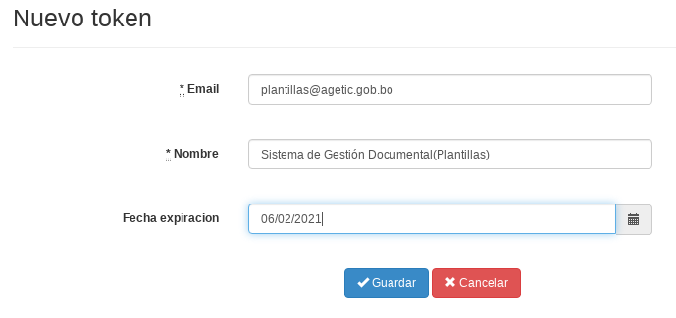

Descripción de los campos del formulario:

- Email: Correo electrónico del sistema cliente que ha de consumir los servicios web.
- Nombre: Nombre del sistema cliente que ha de consumir los servicios web.
- Fecha de expiración: Fecha de caducidad del token.
El sistema genera un token, tal como se muestra en la siguiente imagen. El token deberá ser proporcionado y configurado en el sistema cliente que ha de consumir los servicios web.

